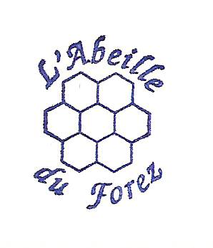

Concours des miels et des Pains d’épices 2024

Article 1 Le concours est ouvert à tous les apiculteurs membres du Syndicat « l’Abeille du Forez » à jour de leur cotisation pour l’année en cours.
Article 2 Les participants s’engagent à ne présenter que des miels de leur production et de l’année en cours.
Article 3 Tout participant peut concourir pour plusieurs types de miel.
Article 4 Les échantillons de miel et/ou pains d’épices seront réceptionnés avant le samedi 9 novembre chez les apiculteurs suivants :
Patrick CHAUSSE, Le Reynard 42110 EPERCIEUX ST PAUL (tél. 04 77 26 08 36)
Frédéric JACQUET, 34 bis, rue de St. Sixte 42130 BOEN (tél. 04 77 24 18 65)
Gilles BEAL, 12 impasse du Romarin 42170 SAINT JUST SAINT RAMBERT (tél. 06 04 48 38 87)
Ou à la COOPERATIVE APICOLE, rue du stade 42600 MONTBRISON
Les apiculteurs préciseront pour chaque échantillon – minimum 250 grammes – et sur papier libre (élastique autour du pot) leur nom, prénom, adresse, n° de téléphone, mail et type de miel.
Article 5 Il n’y a pas de participation aux frais
Article 6 Catégories des miels et pains d’épices.
Miels multifloraux :
- miel de plaine
- miel de montagne
- miel de forêt
Miels monofloraux :
- miel d’acacia
- miel de châtaignier
- miel de callune
- miel de sapin
- miel de tilleul
- miel de lavande
Miels crémeux :
- miel de plaine crémeux.
- miel de montagne crémeux.
Pains d’épices :
- pain d’épices de forme rectangulaire, avec épices et de poids minimum de 200g.
- pain d’épices libre : les formes et les ingrédients sont libres mais le poids minimum total est de 200g, quelque soit le nombre de pièces.
Les miels de cru (miels monofloraux) ne feront l’objet d’une catégorie spécifique qu’à partir de 3 échantillons.
Article 7 Les miels devront être présentés liquides, sauf pour le miel crémeux, évidemment. La mesure du taux d’humidité sera le seul critère retenu pour concourir. Il devra être inférieur à 18% ou à 21% pour le miel de callune. Le concours portera uniquement sur l’analyse sensorielle.
Article 8 Le jury sera composé de personnes ayant l’expérience de l’analyse sensorielle des miels. En aucun cas elles ne pourraient être juge et partie. Nul ne peut donc être membre du jury dans une catégorie où il a lui même présenté un miel.
Article 9 Des diplômes (médaille d’or, d’argent, de bronze) seront attribués aux apiculteurs dont les miels auront été primés.
La remise officielle des prix aura lieu lors de l’Assemblée Générale le dimanche 1er décembre à la salle de l’Orangerie de Montbrison.
Les résultats seront publiés dans le « Bulletin de Liaison » de Février 2024.
Article 10 La participation au concours entraîne de la part des candidats l’acceptation du présent règlement ainsi que des décisions prises par le jury.

